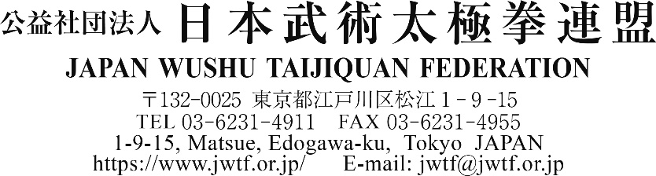
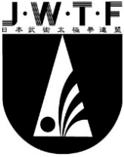

都道府県連盟・日本学生連盟 代表 各 位
文発第３８２８号
２０２２年１１月３０日

公益社団法人日本武術太極拳連盟
太極拳技能検定委員会委員長 西村 誠志
太極拳指導員委員会委員長 塚原加代子

日本連盟宛提出期限：2023年1月20日

「４段位昇段中央研修会・昇段審査会」実施のご案内

拝啓 時下ますますご清栄のこととお慶び申し上げます。
２０２３年度の４段位昇段中央研修会、ならびに４月に実施される４段位昇段審査会につきまして、総発第３７２１号にてご案内いたしました。
審査会受審対象者には、１１月３０日までに「実施規程」および「申請書」の送付を完了しております。
第１次受審希望者はその申請書に所属団体長の特別推薦印を得たうえで、１月１３日 までに都道府連盟に提出することになっています。都道府県連盟におかれましては申請書をとりまとめていただき、同封の「申請書一括送付状」を添えて、来る１月２０日 を提出期限として、日本連盟に送付して下さるよう、お願いいたします。

申請書を受理した後、「受理通知」、「受験票」等は、日本連盟から申請者宛に直接送付いたします。受審料の納付も、申請者が直接日本連盟にたいして行っていただきます。
昇段審査の結果は、４月下旬までに、参加者の自宅宛に直接送付するとともに、都道府県連盟宛に申請者の合否結果を通知いたします。

１月２０日までに申請書類を送付下さるよう、よろしくお願い申し上げます。
以上
同封書類：「４段位昇段審査会 申請書一括送付状」

